Indicação Nº 165/2026

Indico à Exma. Sra. Prefeita Municipal, Maria Cristina Degaspari Saad, através da secretaria competente, solicita o estudo da possibilidade de equiparação salarial dos motoristas municipais com os motoristas da Câmara Municipal.

JUSTIFICATIVA
Tal solicitação encontra respaldo na Lei Orgânica do Município, especialmente em seus dispositivos que tratam da isonomia e da equivalência de vencimentos, conforme segue:
- Art.125
2º “O vencimento dos cargos da Câmara Municipal não poderá ser superior ao pago pelo Executivo.”
3º “A lei assegurará aos servidores da administração direta, autarquias e fundações públicas, isonomia de vencimento para cargos de atribuições iguais ou assemelhados ou entre servidores do Executivo e Legislativo, ressalvadas as vantagens de caráter individual e as relativas à natureza ou ao local de trabalho.”
Diante disso, considerando que os motoristas vinculados ao Executivo e ao Legislativo desempenham atividades similares, é justo e necessário que haja a devida equiparação salarial, garantindo o princípio da isonomia e valorização dos servidores públicos municipais.
Salário da Câmara Municipal, Salário base:R$4.914,34
Salário base da Prefeitura: R$2.776,45, conforme comprovante abaixo.

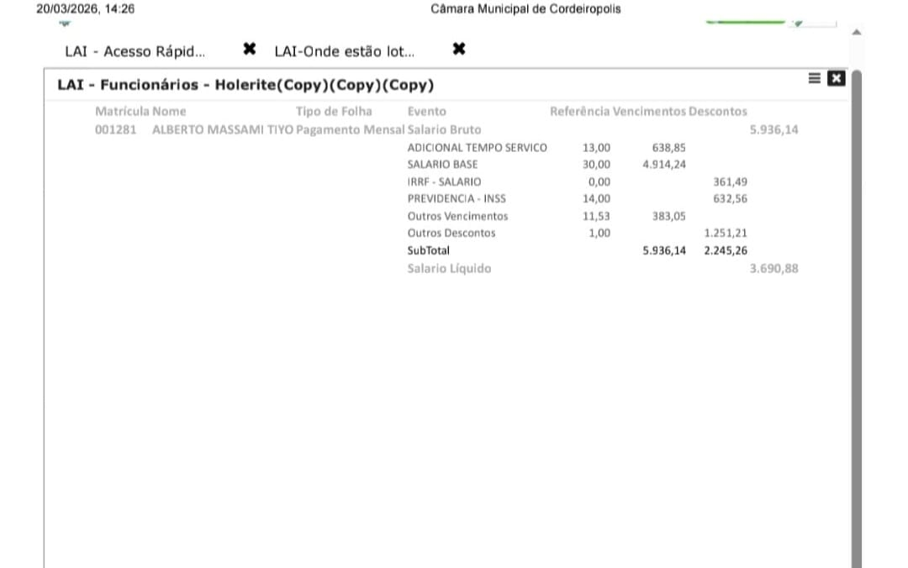
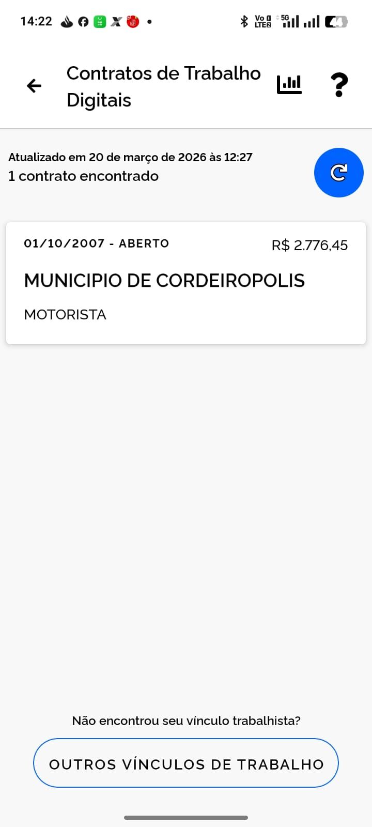
Certo de contar com a atenção do Executivo Municipal, reitero votos de estima e consideração.

Câmara Municipal de Cordeirópolis, 24 de março de 2026

Rozimar Rodrigues de Oliveira
Vereador

